令和6年6月2日

埼玉YPC会員各位

埼玉読売写真クラブ

令和6年度第3回 例会コンテストを開催します

1. 内容

* **応募作品の公開審査**

<<先ず、審査員が良いと思う作品に付箋を貼り、次に、その中から各賞を決めます>>

* **プロジェクターを利用し審査委員が入賞作品の講評**

<<評価された点を知ることが出来。ご自分の作品に生かせます>>

* **選外作品も参加の作者の希望により指導添削**

<<なぜ評価されなかったのか？その理由が分かり今後の励みになるでしょう>>

1. 開催日 **令和6年9月16**（月曜日/敬老の日）**午後1時**より（審査準備：午前11時より）
2. 会場 **大宮ソニックシティ4階市民ホール402号室**
3. 審査

高橋圭史　(読売新聞さいたま支局長) 河野和典 （元日本カメラ編集長）

横山 聡 (元読売写真大賞事務局長） 森田啓司 (当クラブ顧問)

５．応募作品 **◆ 風景、自由、テーマ（ とんでる埼玉 ）、撮影会（ 水 ）の４部門**

**◆ 応募作品数は各部門１点**

* サイズはA4に限定
* 作品の題名は9文字以内厳守
* 白色の余白を付ける（写真の損傷防止とスキャナーでの読み取り時のエラー防止）
* 風景、自由、テーマの3部門の応募は、2022年1月1日以降に撮影の作品に限ります。応募票の「撮影日」欄に､撮影した年を西暦で記入して下さい.

※過度に画像加工した作品（実在のものを消したり、無いものを加えたり、過度に色を変えたもの、合成したもの）は失格とします。

※被写体に人物が含まれている場合は、撮影行為、および新聞紙上やホームページでの公開の承諾を得る等、肖像権の侵害等が生じないよう応募者本人の責任において確認してください。

※**今回より応募票に撮影地を記載**して下さい。県内であれば市町村名、県外であれば都道府県名と市町村名、著名な場所であれば都道府県名は不要です（鎌倉、日光など）。また、神社や公園、ビルなどの施設名もお願いします。

※応募票、応募作品内訳票の会員番号の頭2桁の「４１」と氏名の「ふりがな」は不記載としました。

※添付の応募票に必要事項を記入し写真裏面に貼付け、さらに応募作品内訳票に必要事項を記入し郵送封筒裏面に貼付け応募して下さい。

応募票はホームページからもダウンロードできます。

６．応募締切 令和6年9月12日（木）必着

７．応募先 〒343-0031　越谷市大里195-7　古賀哲三

応募票の<<応募先>>部分を切取って封筒に貼り付けて下さい。

８．審査 各部門の最優秀賞（1作品）、優秀賞（2作品）、入選（10作品）を選定。

９．作品返却　入賞した作品の返却は行いません。また、選に漏れた作品は、会場でのみ、本人または代理人に返却しますが、会場で引き取り手がない作品は、破棄致します。

10．結果発表

1. 入選者名と作品名の「入賞者リスト」は、当日または翌日にホームページにアップします。
2. 入賞作品（写真）のアップは読売新聞に掲載後に行います。

**応募票の写真への貼付と封入方法**・・糊付けか紙テープで貼る

※セロテープは、接着剤が他の作品に着くと、剥れにくいので使わないで下さい。

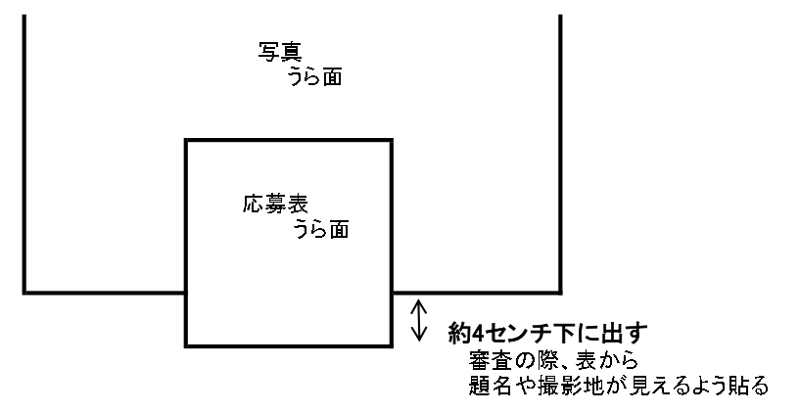

**応募時の「応募票」の処理**・・郵送用封筒には下図のように折りたたんで入れて下さい。

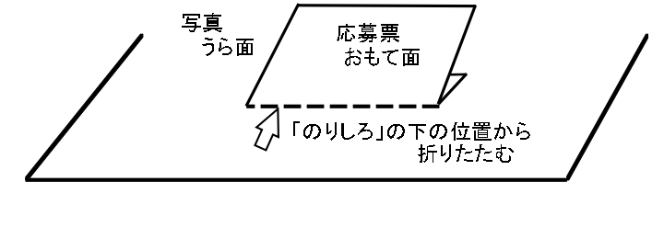

以　上